Nóng: Smartphone và tablet Android đã có thể chạy Windows 11
Tất cả là nhờ vào Android 13.
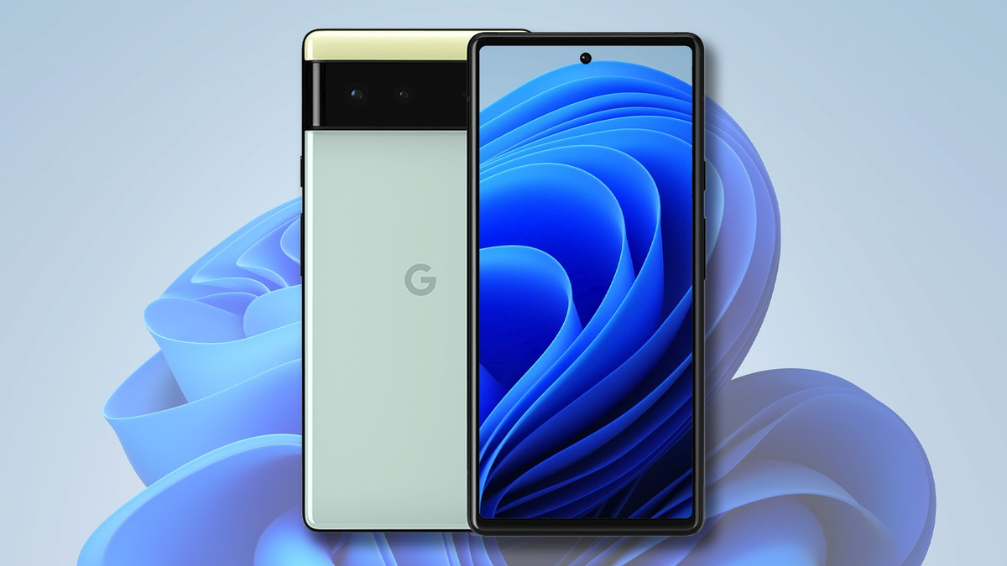
Sự ra mắt Android 13 Dev Preview đầy bất ngờ của Google đã mang đến cho chúng ta rất nhiều thông tin ban đầu về hệ điều hành này. Tuy nhiên, có một tính năng Google đã không nhắc đến đó là một hệ thống ảo hóa mới, được chuẩn hóa cho phép người dùng chạy Windows 11 trên smartphone hoặc tablet Android.
Ảo hóa (virtualization) là một chủ đề phức tạp. Nhưng bạn có thể hiểu đơn giản thế này: Với ảo hóa, bạn có thể chạy một hệ điều hành bên trong một hệ điều hành khác. Chẳng hạn, bạn có thể sử dụng ứng dụng Parallels để chạy Windows trên máy tính Mac.
Giờ đây, nhờ công nghệ ảo hóa mới của Google, người dùng Android 13 cũng làm được điều tương tự trên smartphone hoặc tablet Android.
Theo tài liệu của nhà phát triển Android kdrag0n, hệ thống ảo hóa mới của Google hoạt động khá tốt trên Android 13 Dev Preview. Nó cho phép người dùng sử dụng Windows 11 trên thiết bị di động không gặp bất kỳ vấn đề gì.
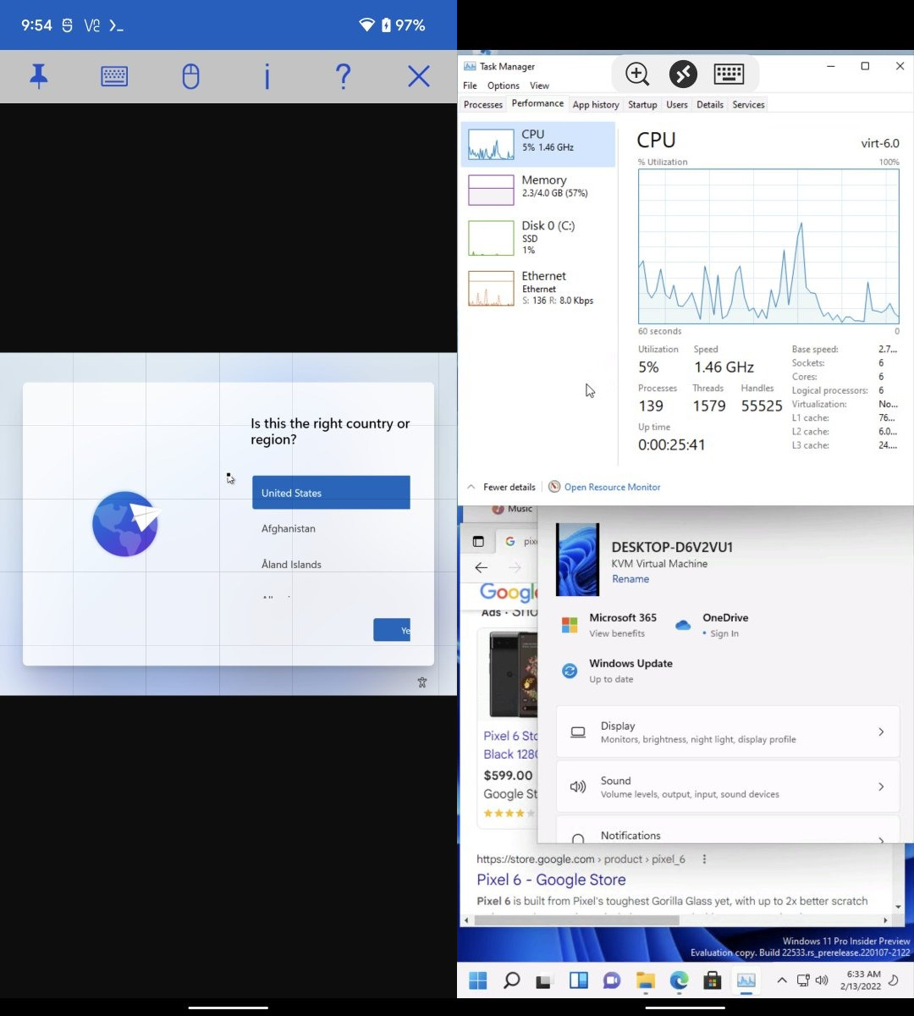
Đây là một bước tiến khá lớn của Google. Kể từ khi ra đời, người dùng Android đã chỉ trích hệ điều hành này vì tính phân mảnh của nó. Với Android 13, Google sử dụng pKVM (cơ chế ảo hóa hạt nhân được bảo vệ) và trình quản lý crosvm của Chromebook để chuẩn hóa ảo hóa trên toàn hệ thống Android.
Ngoài ra, hệ thống chuẩn hóa này sẽ cho phép Android ảo hóa các phiên bản của... Android. Nhà phát triển Mishaal Rahman từ trang Esper đã mô tả ý tưởng này trong một bài đăng chi tiết trên blog của mình vào cuối năm ngoái. Mặc dù mục đích của Google trong việc ảo hóa các phiên bản Android trong Android vẫn chưa rõ ràng, nhưng theo suy đoán của Rahman, việc này nhằm thể tăng cường bảo mật cho thiết bị khi biên dịch dữ liệu (compiling data).
Ý tưởng về việc chạy Windows 11 và các hệ điều hành khác trong Android 13 rất thú vị, nhưng mục đích của việc này vẫn chưa rõ ràng. Ít nhất, Google có thể tìm ra cách để làm cho các ứng dụng Linux hoạt động trên Android, hoặc như Mishaal Rahman lưu ý, ảo hóa có thể tự động cô lập các tác vụ nhạy cảm và tăng cường bảo mật cho người dùng.
Và dĩ nhiên, Windows 11 trên Android 13 có thể chạy Doom.
Ca Tiếu/Bành Lê
https://www.reviewgeek.com/109818/android-13-can-run-windows-11-on-your-phone-or-tablet/

